**Ajuste del rendimiento de los informes**

**Introducción**

Imagine que es usted un analista de datos que acaba de conseguir un puesto en el departamento de marketing de Adventure Works, una multinacional de fabricación. Está entusiasmado por contribuir y tener un impacto significativo. Ha elaborado un informe con un popurrí de elementos visuales que desvelan los segmentos de mercado, rastrean las tendencias de ventas y destacan el rendimiento regional. Pero entonces golpea la realidad, el cuadro de mandos es lento. No sólo inconvenientemente lento, sino agonizantemente, lento. Cuando intenta actualizar los datos, los segundos se alargan hasta convertirse en minutos. Esa sensación de frustración mientras golpea con los dedos impacientemente sobre su escritorio es exactamente lo que ha venido a tratar hoy: el ajuste del rendimiento de los informes.

**¿Qué es el ajuste del rendimiento de Power BI?**

El ajuste del rendimiento en Microsoft Power BI implica la optimización de diversos aspectos de su informe para que se ejecute con mayor rapidez y eficacia. Se trata de realizar cambios específicos en sus consultas de datos, en el modelo de datos y en las visualizaciones para mejorar el rendimiento, garantizando así que sus conocimientos se ofrezcan con prontitud y eficacia. Es como poner a punto un coche de alto rendimiento; cada engranaje, rueda y pieza del motor deben funcionar en perfecta armonía para que toda la máquina ofrezca el máximo rendimiento.

Sumerjámonos en los componentes clave del ajuste del rendimiento en Power BI:

1. **Consultas de datos**: En Power BI, el viaje comienza con la extracción de datos. Usted utiliza consultas para extraer datos de diversas fuentes, que pueden ser bases de datos SQL de Microsoft Azure, hojas de cálculo de Excel o incluso servicios web. Sus consultas de datos, o la forma en que está interactuando con sus fuentes de datos, puede ser el primer culpable de un rendimiento lento.

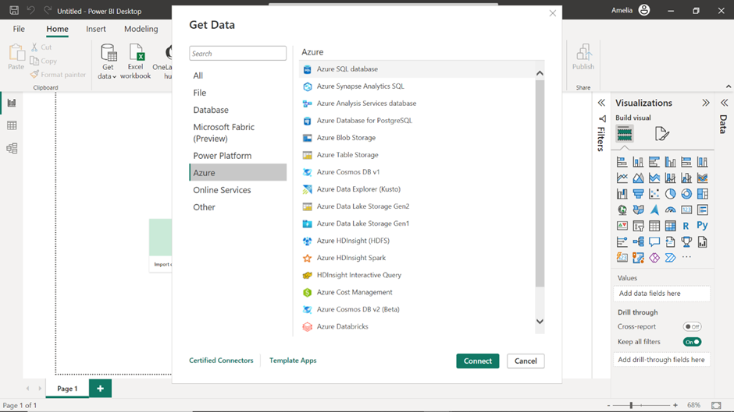

2. **Modelo de** datos: Una vez que sus datos se introducen en Power BI, el siguiente paso es estructurarlos de forma que sean a la vez significativos y eficiente. Su modelo de datos incluye tablas, relaciones entre ellas, jerarquías y columnas calculadas o medidas. Un modelo de datos optimizado evita la redundancia y garantiza que las relaciones estén bien definidas, lo que, a su vez, hace que los cálculos **DAX** y la recuperación de datos sean más eficientes.

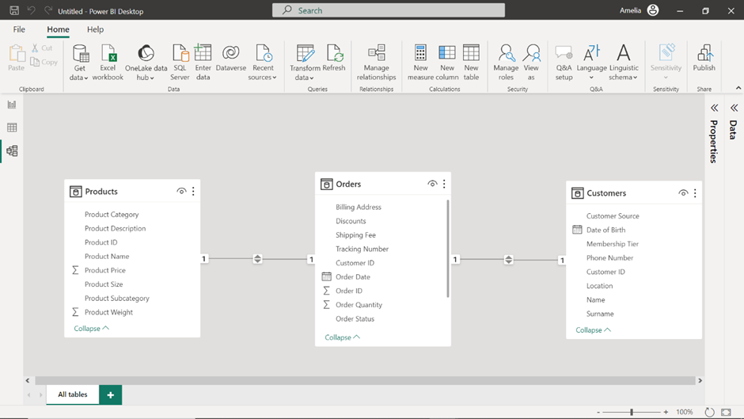

3. **Cálculos** DAX: **DAX** es el lenguaje de fórmulas de Power BI utilizado para cálculos y análisis de datos. Aunque potente, puede ser intensivo desde el punto de vista computacional cuando no se utiliza correctamente. Comprender el contexto en el que opera DAX **puede ayudarle a escribir un código más eficiente. Por ejemplo, la función** **CALCULAR** puede modificar contextos de filtro y puede ser ineficiente en términos de rendimiento. Entender cómo optimizar su uso puede acelerar significativamente sus informes.

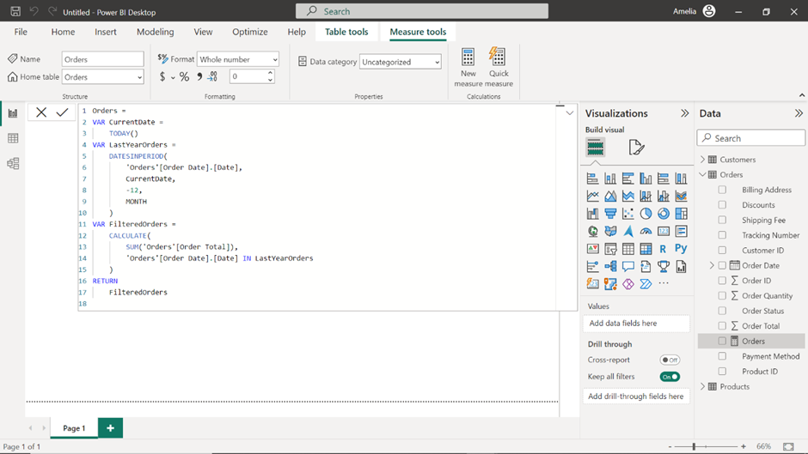

4. **Visualizaciones**: Las visualizaciones son la forma principal a través de la cual sus datos hablan a los usuarios finales. Sin embargo, las visualizaciones complejas pueden ser costosas desde el punto de vista computacional. El tipo de visualizaciones que elija, la cantidad de datos que muestran, y el número de visuales en una página afectan al rendimiento.

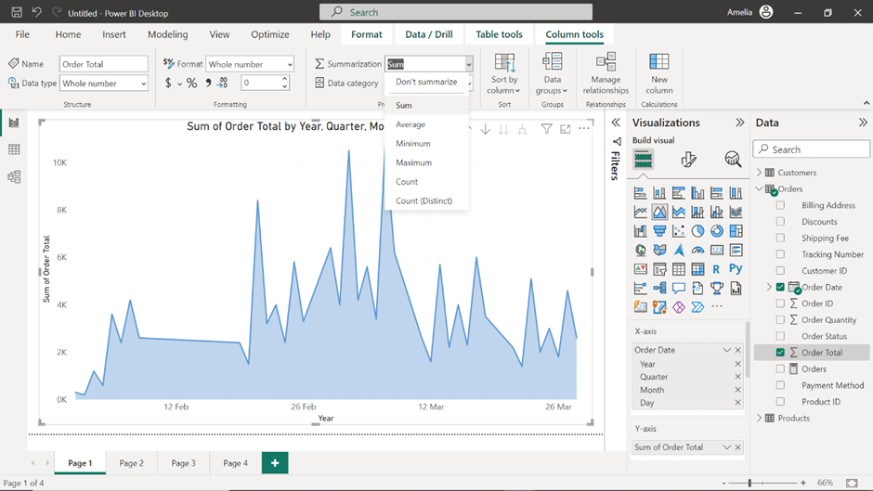

5. **Diseño del informe**: Aunque pueda parecer una parte trivial del informe, el diseño puede afectar al rendimiento. Power BI tiene ciertos comportamientos de renderizado que, cuando se entienden, pueden utilizarse en su beneficio. Por ejemplo, Power BI renderiza los visuales de arriba a abajo y tiene en cuenta la visibilidad de los elementos. Conocer esto puede ayudarle a colocar sus los elementos visuales más importantes y menos intensivos desde el punto de vista computacional en la parte superior del informe experiencia de usuario más receptiva.

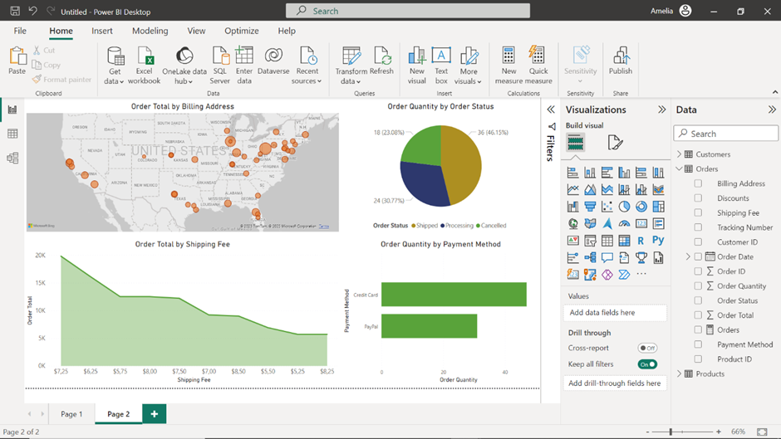

6. **Infraestructura de backend**: El rendimiento de sus informes de Power BI también depende de la backend infraestructura. Tanto si utiliza Power BI Service en la nube o Power BI Report Server in situ, las capacidades de estos servidores pueden ser un cuello de botella.

**¿Por qué necesitamos un ajuste del rendimiento?**

El ajuste del rendimiento no es un lujo; es una necesidad, sobre todo para las empresas que manejan muchos datos, como Adventure Works. Los datos que maneja no sólo son voluminosos, sino también increíblemente dinámicos, abarcando ventas, fabricación, recursos humanos y mucho más. Ahora, exploremos las consecuencias de un rendimiento deficiente si no se controla:

1. **Procesos de toma de decisiones más** largos: En un mercado competitivo, cada minuto cuenta. La lentitud en la carga de los informes significa que las decisiones se retrasan, las oportunidades se pierden y las amenazas quedan sin mitigar.
2. **Insatisfacción de los usuarios**: Cuando los empleados se enfrentan a retrasos constantes, se frustran. Esta frustración puede provocar una disminución del compromiso, lo que lleva a una menor eficacia en las funciones laborales que dependen de los datos en tiempo real.
3. **Debilitamiento de las iniciativas basadas en** datos: Uno de los efectos críticos del bajo rendimiento es la erosión de la fe en la toma de decisiones basada en datos. Si los informes destinados a facilitarla no están a la altura, existe el riesgo de que las partes interesadas vuelvan a tomar decisiones viscerales, que pueden ser muy poco fiables.
4. **Ineficacia de los recursos**: Un rendimiento lento no sólo hace perder tiempo, sino también recursos informáticos. Cuando las consultas no están optimizadas, o cuando los modelos de datos son demasiado complejos, puede acabar necesitando más potencia de cálculo de la necesaria, lo que podría traducirse en un aumento de los costes operativos.

Ahora que comprende el ajuste del rendimiento en Power BI y su importancia, exploremos los pasos que intervienen en el proceso de ajuste:

1. **Identificar las áreas problemáticas:** El primer paso es averiguar cuál es la causa del retraso. Utilice el Analizador de rendimiento de Power BI Analyzer para identificar qué consultas, visualizaciones o modelos de datos van lentos. Señale las áreas problemáticas para saber exactamente hacia dónde dirigir sus esfuerzos de optimización.

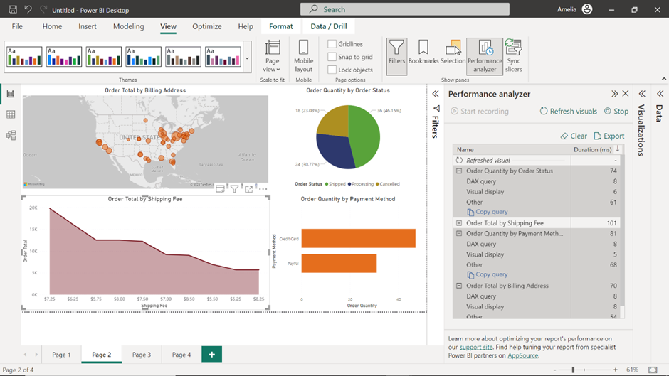

2. **Optimice las consultas de datos:** El siguiente paso se centra en adelgazar sus consultas de datos. Recorte sus consultas para obtener sólo los campos necesarios. Elimine cualquier cálculo o transformación innecesarios que se estén realizan durante la importación de datos.

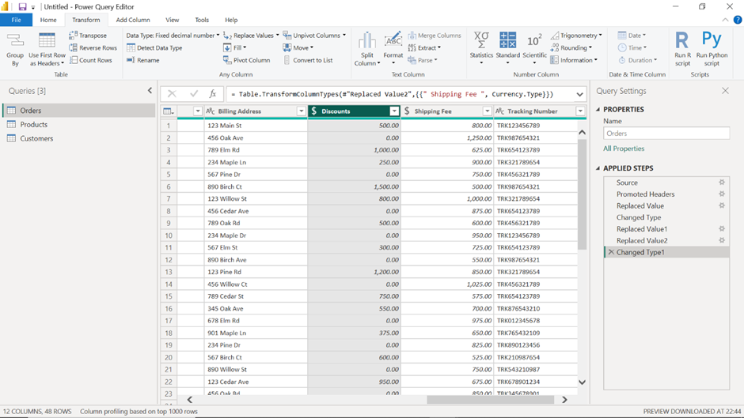

3. **Racionalice el modelo de datos:** Una vez que sus consultas sean más ágiles, asegúrese de que su modelo de datos está diseñado de forma eficiente. Utilice la indexación, las relaciones y los tipos de datos adecuados para optimizar el rendimiento. Diseñar esquemas en estrella y aplanar las tablas siempre que sea posible es una buena práctica a seguir.

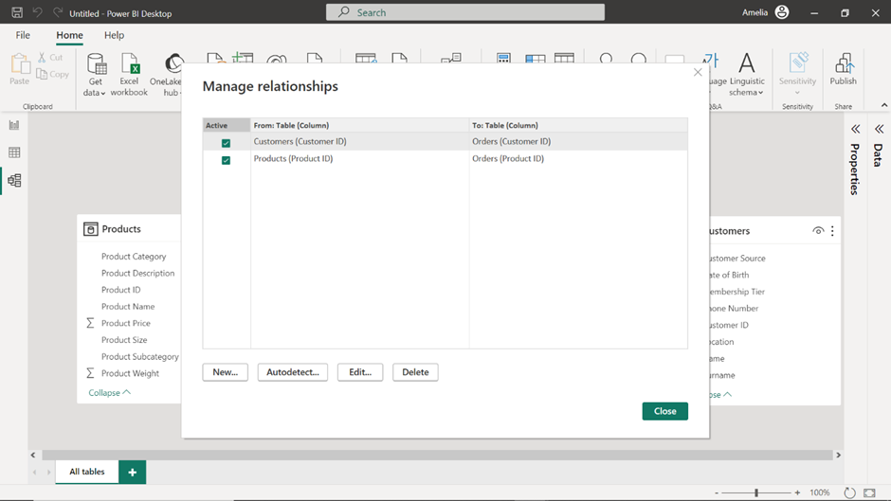

4. **Mejore las visualizaciones:** Aunque un gráfico de dispersión o un mapa en 3D puedan parecer impresionantes, pueden consumir muchos recursos. Siempre que sea posible, opte por visualizaciones eficaces más sencillas que exijan menos recursos del sistema. El objetivo es transmitir la información de la forma más rápida y eficaz.

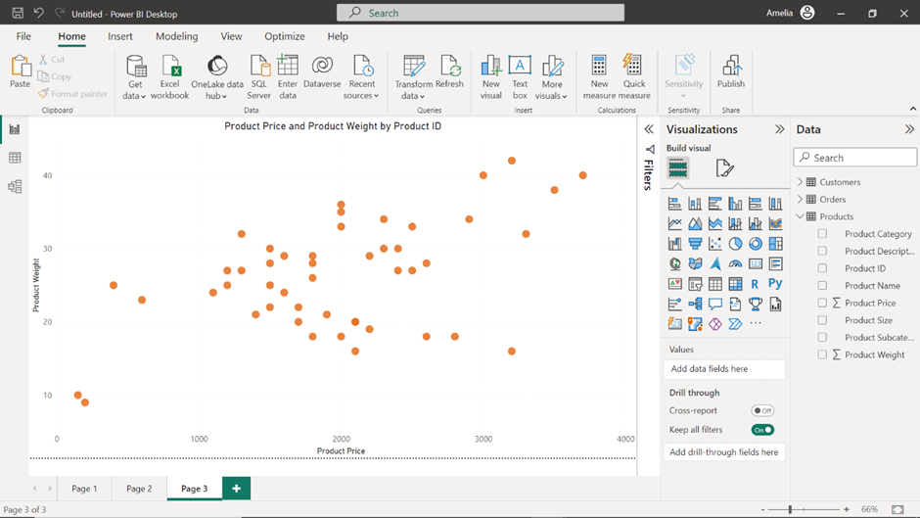

5. **Utilice agregaciones y resúmenes:** Es posible que los usuarios de su informe no necesiten ver en detalle todos y cada uno de los puntos de datos. En lugar de mostrar todos los datos, considere la posibilidad de utilizar datos resumidos y permitir el desglose a los detalles. Esto reduce la carga inicial de datos, lo que agiliza la interacción con sus informes.

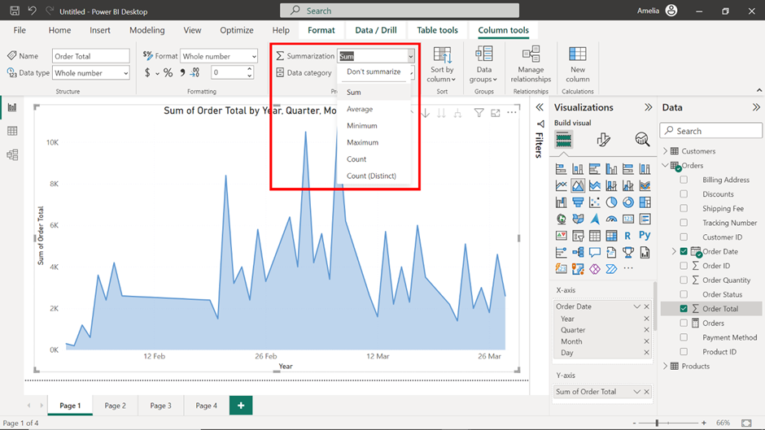

6. **Almacenamiento en caché y precarga de datos:** Power BI dispone de excelentes capacidades de almacenamiento en caché. Puede aprovecharlas para almacenar consultas que se ejecutan con frecuencia, reduciendo así el tiempo que se tarda en obtener estos datos.

7. **Supervisión e iteración:** Por último, recuerde que el ajuste del rendimiento es un proceso continuo. Los datos el panorama de los datos y las necesidades de los usuarios evolucionan constantemente, y sus informes de Power BI deben seguir el ritmo. Visite regularmente supervise las métricas de rendimiento de sus informes y adáptelas según sea necesario.

**Conclusión**

Recuerde, el objetivo no es sólo tener un informe de Microsoft Power BI funcional; el objetivo es proporcionar información oportuna y valiosa que permita a los equipos y organizaciones ser más eficaces. Si identifica las áreas problemáticas con el Analizador de rendimiento y las aborda sistemáticamente, podrá mejorar significativamente la velocidad y la usabilidad de su informe. Así pues, siga afinando y mejorando porque en el mundo de los datos, la velocidad y la eficacia no son sólo lujos, ¡son necesidades!